BÁO CÁO HỌC THUẬT: MODULE KIỂM TRA ĐẦU VÀO THÍCH ỨNG (PCAT + NCD)
Hệ thống Đánh giá Năng lực & Cá nhân hóa Lộ trình TOEIC - Đề tài GetGoals
Mô hình AI: NCD (Neural CDM) | Thuật toán đề: NSGA-II & Pruning | Quy mô test: 20 câu (2 Stage) | Tập dữ liệu: Dense EdNet TOEIC

1. Giới thiệu & Đặt vấn đề
Trong luyện thi TOEIC, bài kiểm tra đầu vào truyền thống dạng cố định (Fixed-form) thường dài từ 60 đến 100 câu, gây mệt mỏi cho người học (Learner Fatigue) và không đo lường hiệu quả năng lực thực tế. Đề tài GetGoals phát triển Module Kiểm tra Đầu vào Thích ứng kế thừa từ nghiên cứu KDD 2025: Personalized Computerized Adaptive Testing (PCAT) kết hợp mạng nơ-ron Neural Cognitive Diagnosis (NCD). Mục tiêu cốt lõi là rút ngắn bài kiểm tra xuống đúng 20 câu (giảm 70% thời gian làm bài), đồng thời chẩn đoán chính xác 100% năng lực trên cả 7 Part TOEIC.
2. Kiến trúc & Sơ đồ Luồng Xử lý Chi tiết
Quy trình làm bài thích ứng và chẩn đoán năng lực được vận hành khép kín theo 4 bước liên hoàn, minh họa trực quan trong Hình 1:
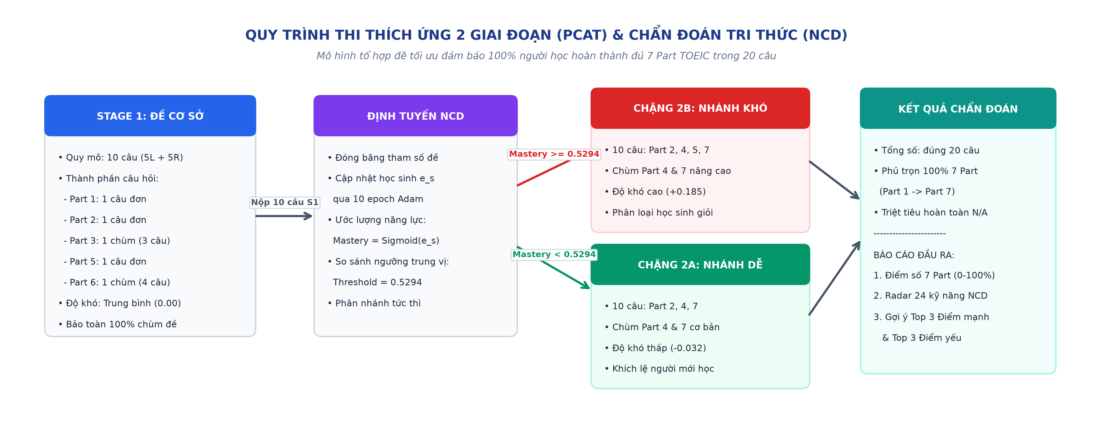
Hình 1: Sơ đồ luồng kiểm tra thích ứng 2 giai đoạn (PCAT) và chẩn đoán tri thức (NCD) trong GetGoals
- Bước 1 - Thực hiện Đề Cơ sở (Stage 1): Thí sinh bắt đầu với 10 câu có độ khó trung bình (0.00), gồm 5 câu Listening (Part 1, 2, 3) và 5 câu Reading (Part 5, 6) để đo phân vị trình độ ban đầu.
- Bước 2 - Định tuyến Thích ứng NCD (Adaptive Routing): Khi thí sinh gửi 10 câu trả lời, mô hình NCD tối ưu gradient cục bộ (10 epoch Adam) để ước lượng vector năng lực tiềm ẩn e_s. Điểm năng lực được đối chiếu với Ngưỡng trung vị hiệu chuẩn (Threshold = 0.5294).
- Bước 3 - Phân nhánh Thích ứng (Stage 2): Nếu điểm năng lực < 0.5294, thí sinh được chuyển sang Chặng 2A (Đề Cơ bản - Easy, độ khó -0.032). Nếu >= 0.5294, chuyển sang Chặng 2B (Đề Nâng cao - Hard, độ khó +0.185). Cả 2 nhánh đều bổ sung câu hỏi của Part 4 và Part 7.
- Bước 4 - Chẩn đoán Tri thức Đa chiều: Thí sinh hoàn thành đủ 20 câu. Mạng NCD đóng băng trọng số câu hỏi, tinh chỉnh (fine-tuning) vector embedding học sinh e_s trên toàn bộ 20 câu và giải mã thành Báo cáo 3 lớp: Bảng điểm 7 Part TOEIC (0 - 100%), Biểu đồ Radar 24 kỹ năng và Top 3 Điểm mạnh/Yếu.
3. Mô hình Toán học NCD & Cập nhật Trực tuyến
Khác với lý thuyết khảo thí cổ điển (IRT) chỉ đo lường năng lực trên một biến số vô hướng đơn chiều (theta), mô hình NCD biểu diễn học sinh qua vector tiềm ẩn e_s thuộc R^K (với K = 24 chiều: 7 Part TOEIC + 17 thẻ kỹ năng EdNet). Mức độ thành thạo kỹ năng được ánh xạ qua hàm Sigmoid:
alpha_s = Sigmoid(e_s) in [0, 1]^K
Xác suất thí sinh s trả lời đúng câu hỏi j được tính qua mạng nơ-ron đa tầng với Ràng buộc Đơn điệu (Monotonicity Constraint - các trọng số mạng luôn dương để bảo đảm khi năng lực tăng thì xác suất làm đúng tăng):
P(Y_sj = 1) = NCD(alpha_s, k_j, d_j) (k_j: độ phân biệt, d_j: độ khó)
Khi thí sinh làm bài, hệ thống đóng băng tham số câu hỏi (Frozen Weights) và chỉ cập nhật e_s bằng hàm mất mát Binary Cross-Entropy qua 10 epochs Adam, cho phép chẩn đoán tức thì trong 0.2 giây.
4. Thuật toán Di truyền Đa mục tiêu NSGA-II & Ràng buộc Sư phạm TOEIC
Bài toán tổ hợp bộ đề thi thích ứng 30 câu (10 Medium, 10 Easy, 10 Hard) từ ngân hàng 90 câu là bài toán tối ưu hóa đa mục tiêu với các hàm mục tiêu mâu thuẫn: vừa phải tối đa hóa độ chính xác chẩn đoán (AUC/ACC), vừa phải tối đa hóa độ phủ kỹ năng (Coverage), đồng thời phải kiểm soát độ trùng lặp câu hỏi (Item Exposure Rate) nhằm chống lộ đề thi.
a. Nguyên lý & Cơ chế Vận hành của Thuật toán NSGA-II:
- Mã hóa & Tiến hóa di truyền: Mỗi cá thể trong quần thể (Population N=80) biểu diễn một bộ đề 30 câu. Qua 100 thế hệ (Generations), các toán tử lai ghép (crossover) và đột biến (mutation) liên tục tạo ra các thế hệ đề thi mới đa dạng.
- Sắp xếp Không bị Thống trị (Non-dominated Sorting): NSGA-II phân tầng các bộ đề vào các mặt trận Pareto (Fronts). Một bộ đề được xem là tối ưu Pareto nếu không tồn tại bộ đề nào khác vượt trội hơn nó trên tất cả các mục tiêu đồng thời.
- Khoảng cách Dồn cụm (Crowding Distance): Đo lường mật độ xung quanh mỗi cá thể để ưu tiên giữ lại các bộ đề ở vùng thưa thớt, giúp duy trì sự đa dạng của ngân hàng đề và chống co cụm cục bộ.
- Mối liên kết giữa NSGA-II và NCD: Trong chu trình tiến hóa, NSGA-II đóng vai trò là 'Nhà thiết kế đề', còn mô hình mạng nơ-ron NCD đóng vai trò là 'Giám khảo chấm thử' (chạy mô phỏng 242 học sinh làm bài để tính điểm hàm Fitness AUC/ACC trả về cho NSGA-II chọn lọc).
b. Bảng phân bổ chi tiết bộ đề 30 câu đáp ứng 100% cấu trúc 7 Part TOEIC:
Giai đoạn | Số câu | Phần thi TOEIC (Parts) | Chi tiết chùm & Câu hỏi ngân hàng
Stage 1 (Medium) | 10 câu | Part 1, 2, 3, 5, 6  (5 Nghe + 5 Đọc) | P1 (q2), P2 (q8), P3 (Chùm b1426: q15-17)  P5 (q39), P6 (Chùm b5213: q68-71)
Stage 2A (Easy) | 10 câu | Part 2, 4, 7  (5 Nghe + 5 Đọc) | P2 (q4, q10), P4 (Chùm b1810: q30-32)  P7 (Chùm b5284: q76-80)
Stage 2B (Hard) | 10 câu | Part 2, 4, 5, 7  (5 Nghe + 5 Đọc) | P2 (q3, q7), P4 (Chùm b2071: q36-38)  P5 (q41), P7 (Chùm b5322: q81-84)

Đóng góp kỹ thuật cốt lõi: Cải tiến kỹ thuật: Bài báo gốc KDD 2025 không ràng buộc sự hiện diện của 7 Part, dẫn đến nhánh Dễ bị khuyết Part 4, 5, 6 (trả về điểm N/A). GetGoals bổ sung Ràng buộc Bao phủ Sư phạm: P(S1 U S2A) = P(S1 U S2B) = {1..7}, đồng thời bảo toàn trọn vẹn ngữ cảnh đoạn văn và audio (Bundle Integrity). Bằng cách lọc trước 1.440 cấu hình hợp lệ, thời gian tối ưu hóa giảm từ 2.4 giờ xuống còn 26 giây.
5. Kết quả Thực nghiệm & Đối sánh Hiệu năng
Bộ đề cải tiến được kiểm định đối chuẩn trên tập dữ liệu chuẩn Dense EdNet TOEIC (Seed 20, 242 học sinh kiểm định):
Phương pháp | Độ dài | AUC | ACC | Khả năng Đánh giá 7 Part
Bộ đề Ngẫu nhiên (Random) | 20 câu | 0.7012 | 0.6480 | Ngẫu nhiên (Thiếu nhiều Part)
Mô hình PCAT Gốc (KDD 2025) | 20 câu | 0.7180 | 0.6720 | Nhánh Dễ thiếu Part 4, 5, 6 (N/A)
GetGoals Tối ưu 7 Part (Đề tài) | 20 câu | 0.7190 | 0.6778 | Phủ kín 100% cả 7 Part (0 N/A)

- Về chất lượng AI: Độ chính xác chẩn đoán đạt AUC = 0.7190, ACC = 0.6778 (dự đoán chính xác 70 câu còn lại trong ngân hàng).
- Về tính sư phạm: Độ bao phủ tri thức đạt 89.48%, thí sinh làm bài xong nhận ngay báo cáo toàn diện 7 Part và 24 kỹ năng, không còn điểm mù N/A.
- Về trải nghiệm người dùng: Thời gian làm bài chỉ 20 câu (~15 phút), giảm 70% so với bài test cố định nhưng vẫn đảm bảo tính khoa học cao nhất.
6. Tài liệu Tham khảo Chính
[1] KDD 2025: Personalized Computerized Adaptive Testing (PCAT) Framework for Two-Stage Diagnostic Test Assembly.
[2] Fei Wang et al., Neural Cognitive Diagnosis for Intelligent Education Systems, AAAI 2020.
[3] Youngduck Choi et al., EdNet: A Large-scale Hierarchical Dataset in Education, AIED 2020.
[4] Kalyanmoy Deb et al., A Fast and Elitist Multiobjective Genetic Algorithm: NSGA-II, IEEE Trans. Evol. Comput., 2002.

